Rajammas Erfahrungsbericht
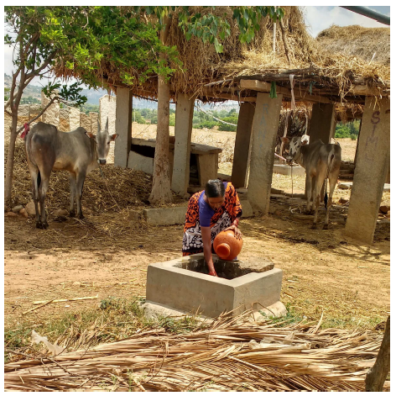
Als der ADATS-Mitarbeiter Prasad das indische Dorf Bandolapalli besuchte, um Material für eine Fallstudie zu sammeln, begann die Dorfbewohnerin Rajamma von sich zu erzählen. Ohne sie zu unterbrechen, nahm er ihre Worte auf Band auf.
Hier lesen Sie den übersetzten Mitschnitt:
"Ich lebe in einem von der Regierung gebauten Haus mit meinem Ehemann und meiner Enkelin. Ich habe die Schule bis zur siebten Klasse besucht. Danach stimmten meine Eltern nicht zu, mich auf eine weiterführende Schule gehen zu lassen, da ich als Mädchen nicht in die ungewisse Ferne geschickt werden sollte. Also habe ich mit 15 Jahren geheiratet und zwei Jahre später ein Kind bekommen. Ich habe zwei Söhne und eine Tochter. Mittlerweile sind sie jeweils verheiratet und leben in ihren eigenen Häusern.
Vor der Gründung der Coolie Sangha in unserem Dorf, haben wir in den Häusern unserer Verpächter gearbeitet. Als Lohn gaben sie uns Getreide zum Essen.

Obwohl ich nur bis zur siebten Klasse zur Schule ging, wurde ich innerhalb der Mahila Meetings unseres Dorfes zur Lehrerin für Balakendra gewählt. Seit das Programm Jahre später beendet worden ist, bin ich im Dorf für Biogas zuständig – jetzt nennen sie mich Dorf „Cadre“. Zusätzlich arbeite ich als Mittagsköchin an der staatlichen Schule in unserem Dorf. Als Chefköchin erhalte ich ein Gehalt von 2.000 Rupien pro Monat. Außerdem bin ich für zwei Selbsthilfe-Gruppen im Dorf verantwortlich – das bringt weitere 1.200 Rupien. Bis spät in die Nacht webe ich Blätter, die uns weitere 800 bis900 Rupien pro Monat einbringen. Mein Mann weidet Schafe und so bekommen wir ein Einkommen von 10.000 bis 12.000 Rupien pro Jahr.

Das sind meine heutigen Lebensbedingungen. Mir geht es recht gut.”

Nach einer längeren Pause spricht Rajamma weiter:

„Früher kochte ich auf einem Lehmofen in unserer Küche. Damals hatten wir eine große Familie von 13 Personen. Morgens um acht Uhr gingen mein Mann und ich für eine Stunde in den nahegelegenen Wald, um Feuerholz zu sammeln. Das haben wir zweimal pro Woche gemacht und dadurch zwei Tageslöhne verloren, weil wir nach unserer Rückkehr zu müde waren und die Verpächter zwischenzeitlich jemand anderen für die Feldarbeit engagiert hatten.
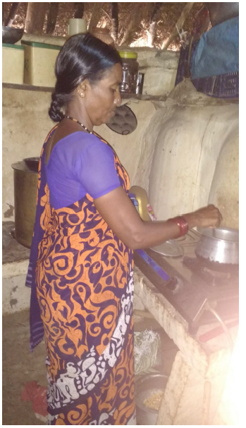
Schon vor meiner Ehe, als ich noch in dem Haus meiner Mutter lebte, ging ich nie gern Feuerholz sammeln. Ich hatte Angst vor Bären im Wald. Ich werde deren Anblick nie vergessen. Sie waren draußen im Wald. Draußen auf den Feldern, in der Nähe unseres Hauses! Und ich war damals so klein …

Der größte Vorteil, den mir die Coolie Sangha verschafft hat, ist, dass ich in meinen eigenen vier Wänden leben kann. Ich habe einen Platz gefunden, den ich meinen eigenen in unserer Welt nennen kann. Ich kann über meine Probleme sprechen und habe die Möglichkeit im Mahila Meeting meine Sorgen zu erzählen.

Vor 13 Jahren diskutierten wir in den Mahila Meetings die gesundheitlichen Probleme von Frauen. Ja, es wurden einige Gesundheitscamps von Leuten durchgeführt und die gesundheitliche Situation von uns Frauen konnte ein wenig verbessert werden. Aber viele Probleme, wie Husten oder tränende Augen, können nur mit dem Einsatz von Biogas behoben werden. ADATS sprach über dieses Ding, das wir noch nie gesehen hatten. Und wir haben ADATS vertraut. Wenn Biogas so viele Vorteile bietet, dann sollten wir es versuchen. Es ging nicht nur darum, uns das Kochen zu erleichtern. Das haben wir vor vielen Jahren in unserem Mahila Meeting besprochen.“

Nach einer weiteren Pause spricht sie weiter:

„Als ich an jenem Abend nach Hause kam und über Biogas redete, waren meine Schwiegermutter und mein Onkel nicht einverstanden. Sie sagten, dass Kuhdung nicht genug Kraft hätte, um sowohl Gas, als auch Düngemittel zu produzieren. Vielleicht könne es das eine oder das andere tun, meinten sie. Mein Mann hörte, was ich zu sagen hatte und fragte mich, ob ich aufhören wollte in den Wald zu gehen um mich von den damit verbundenen Schwierigkeiten zu befreien. Er verstand! Ich war bereit, alles zu versuchen und alles zu glauben, um unser Leben leichter zu machen. Er hat es tatsächlich verstanden, vielleicht, weil er auch glauben wollte, dass eine Lösung für unsere Misere existiert.

Plötzlich fängt Rajamma an zu lachen und erzählt:

„Schließlich haben mein Mann und zwei Kinder drei Tage lang die Grube ausgehoben. Als die tatsächliche Arbeit begann, kümmerten wir uns um Ganadhara, den Maurer, als wäre er ein Mitglied unserer Familie. Wir unterstützen ihn bei allem, was er tat. Ich hatte das Gefühl, dass er selber nicht sicher war, wie eine Biogasanlage gebaut wird. Nach der Fertigstellung war unsere Anlage eine der ersten, die jemals in unserem Distrikt gebaut wurden. Der Bau dauerte sechs Monate und wir brauchten 15 weitere Tage, um Kuhdung zu sammeln.

Auf einmal hat sie es sehr eilig. Dunkle Wolken ziehen auf; es würde regnen. Sie weiß, dass der ADATS-Mitarbeiter Prasad noch auf sein Fahrrad steigen muss, um schnell nach Bagepalli zurückzufahren:

"Nach dem Bau der Biogasanlage kocht auch mein Mann hin und wieder. Das beste Beispiel hierfür ist meine Augen-Operation vor zwei Jahren. Mein Mann hat einen ganzen Monat gekocht! Und wissen Sie was? In all der Zeit musste ich nur einmal vor zwei Jahren eine kleine Reparatur durchführen. Ich weiß nicht worüber sich die Frauen beschweren. Mit Biogas kann nichts schief gehen!

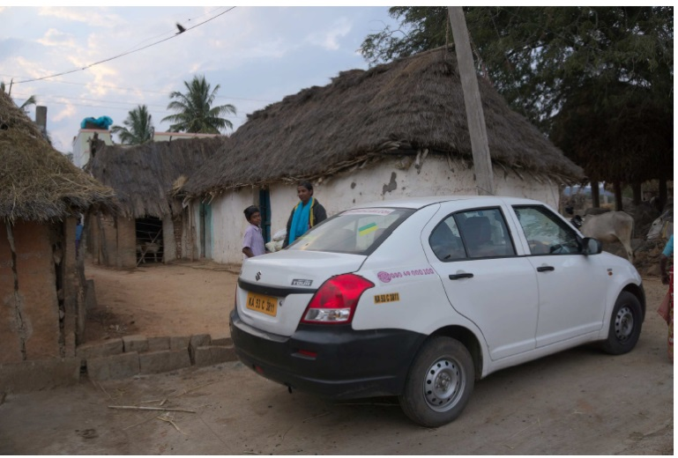
Wissen Sie warum das Mahila Meeting mich zur Chefköchin der staatlichen Schule gewählt hat? Weil es regelmäßig die Anganwadi und die staatlichen Schulen kontrolliert und nicht immer alles in Ordnung ist. Also habe ich nicht nur einen Job bekommen, sondern auch eine Verantwortung.“

Rajamas jüngerer Sohn arbeitet an einem Handwebstuhl. Ihr älterer Sohn ist Catering Manager einer Gruppe, die Speisen für Hochzeiten vorbereitet. Ihre Tochter nahm an einem dreimonatigen Fahrtraining für Mädchen teil, das von ADATS organsiert wurde. Heute besitzt sie ihr eigenes Taxi und nimmt in Bangalore nur Frauen als Reisende mit.

Organisation gegründet von kleinen, bäuerlichen Familien im jeweiligen Dorf
Regelmäßig stattfindende Treffen der Dorfbewohnerinnen
Das Programm versucht, Kindern ein Verständnis für spirituelle Prinzipien zu vermitteln und konzentriert sich auf Werte, Traditionen und spirituelle Praktiken.
Dörfliche MotivatorInnen und Führungskräfte bzw. Mitglied eines Dorfentwicklungskaders.
Kinderbetreuungszentrum

